
CARRERA: TECNICATURA SUPERIOR EN ADMINISTRACION GESTION MUNICIPAL
ESPACIO CURRICULAR: PRACTICAS PROFESIONALIZANTES III
TERCER AÑO SEGUNDO CUATRIMESTRE
CURSO VIRTUAL
SEGUNDO PARCIAL
APELLIDO Y NOMBRE DEL ALUMNO:
FECHA:
- Cuál es la finalidad de cualquier proyecto

2. En la IMAGEN B se muestran los pasos de la MML. Cual de los pasos y herramientas nos puede ayudarnos en la DESCRIPCIÓN de un proyecto. Fundamente su opinión.
IMAGE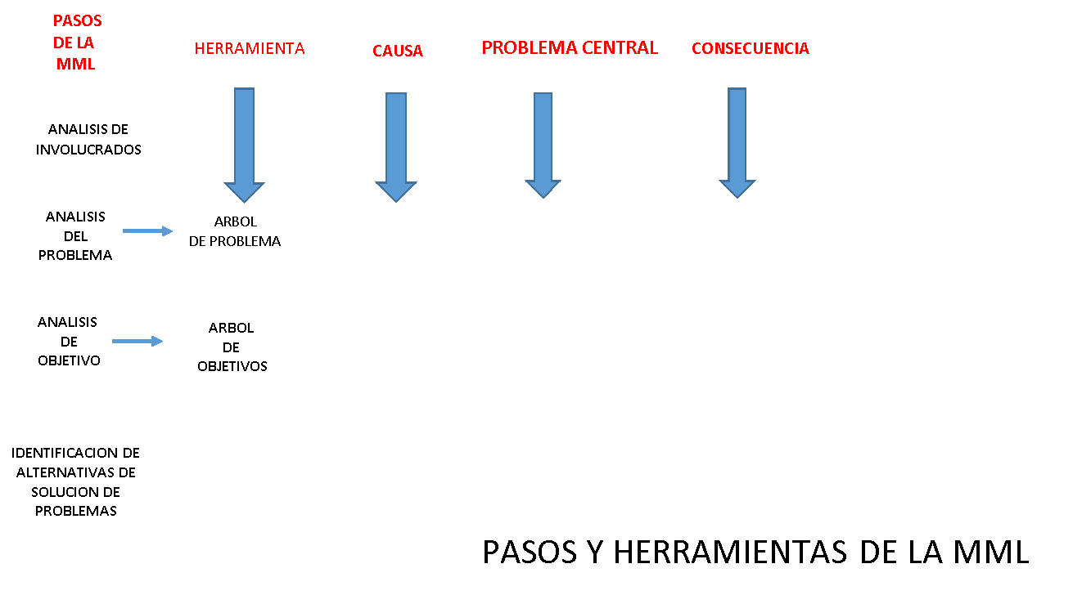
IMAGEN B

3. EL AUMENTO DE ACTOS DELICTIVOS DE JÓVENES EN UNA LOCALIDAD se definió como PROBLEMA CENTRAL a incluir en un proyecto.
DESDE SU CONSIDERACIÓN PROPONGA. PARA ESE PROYECTO, LAS SIGUIENTES PARTES:
- Tareas y actividades
- los beneficiarios

